**COME ATTIVARE UN CORSO DI RECUPERO TRAMITE REGISTRO NETTUNO**

* Selezionare dal menù a tendina la voce **Registri,** selezionare il Registro della Classe in cui si vuole attivare il corso, dal menù a tendina della classe cliccare su **Corsi di recupero**



* 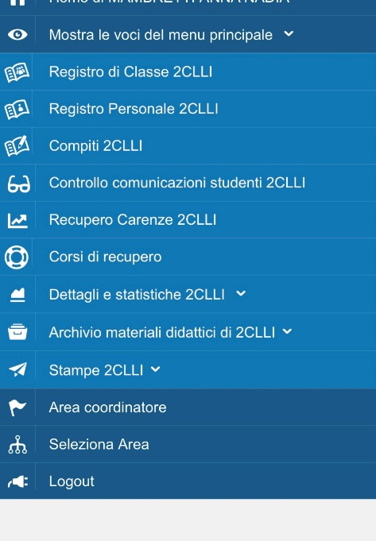Si apre la seguente finestra. Cliccare su **AGGIUNGI NUOVO CORSO DI RECUPERO**

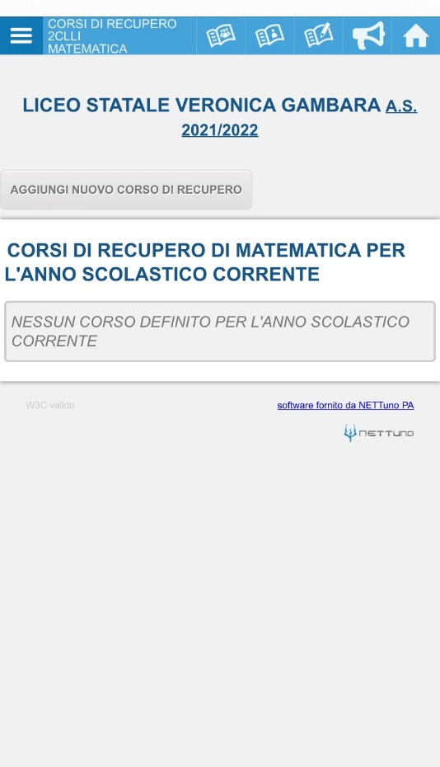



* Si apre la schermata **DEFINIZIONE DEL CORSO:** 
  + si inseriscono la data di inizio del corso e la data di fine

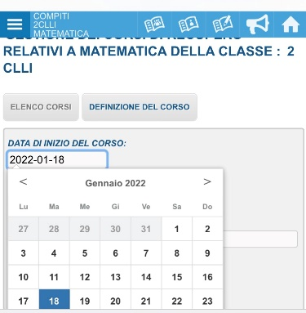 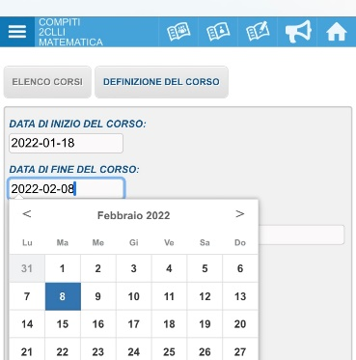



* + si selezionano dall’elenco degli studenti della classe i nominativi di coloro che devono partecipare al corso

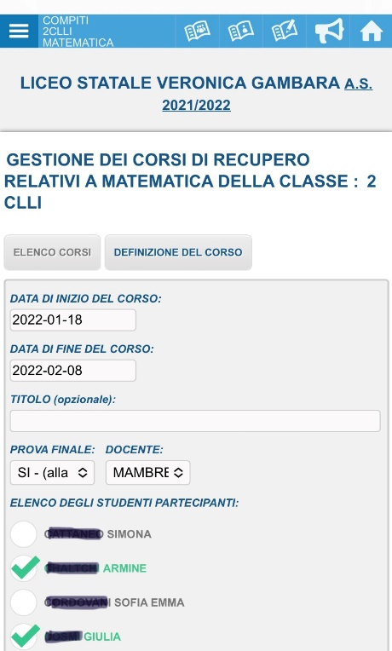

* + al termine della selezione si clicca su **SALVA CORSO**

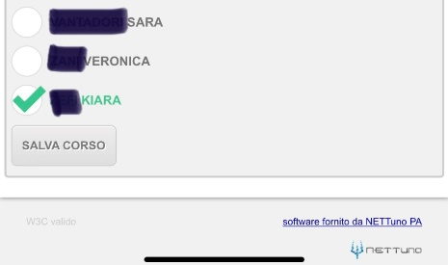



* Si apre automaticamente la schermata: **DATE DEL CORSO.** Si inserisce una **NUOVA DATA** con il rispettivo orario, al termine dell’operazione si clicca su **SALVA.** Si inseriscono così tutte le date del corso

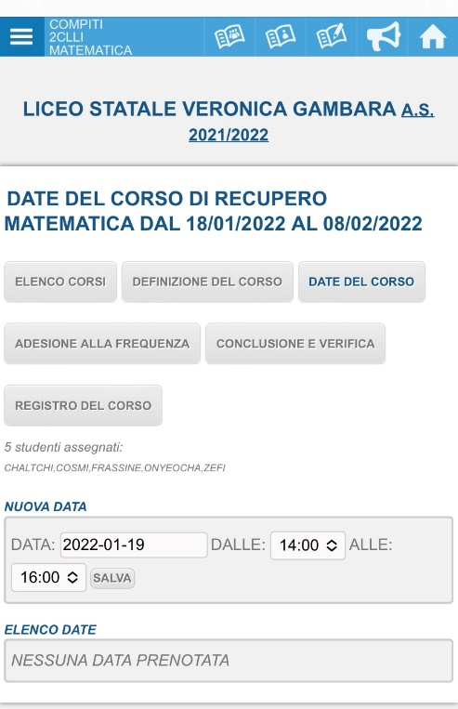



* Una volta definito il corso di recupero i genitori degli alunni coinvolti potranno vedere sul registro l’attivazione del corso e scegliere l’adesione alla frequenza.

La scelta del genitore comparirà a fianco del nome di ogni studente in **ADESIONE ALLA FREQUENZA**

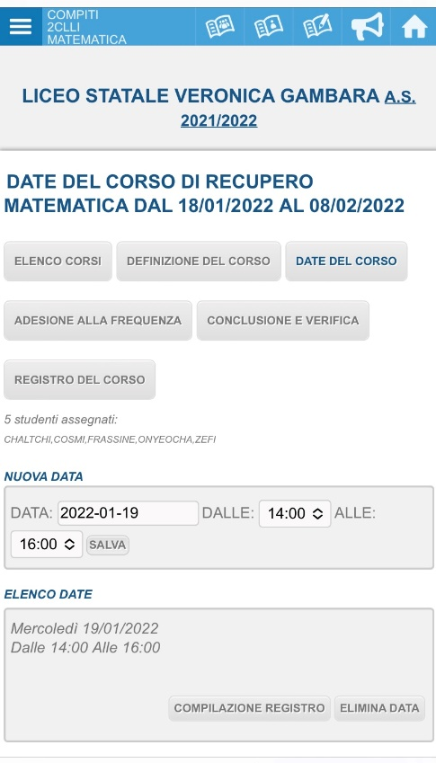



* Per la compilazione del registro di una specifica data del corso si clicca su **COMPILAZIONE REGISTRO,** si aprirà la seguente schermata. È possibile inserire l’argomento, gli alunni compariranno in automatico presenti, se un alunno è assente cliccare su P a fianco del nome, automaticamente diventerà A.

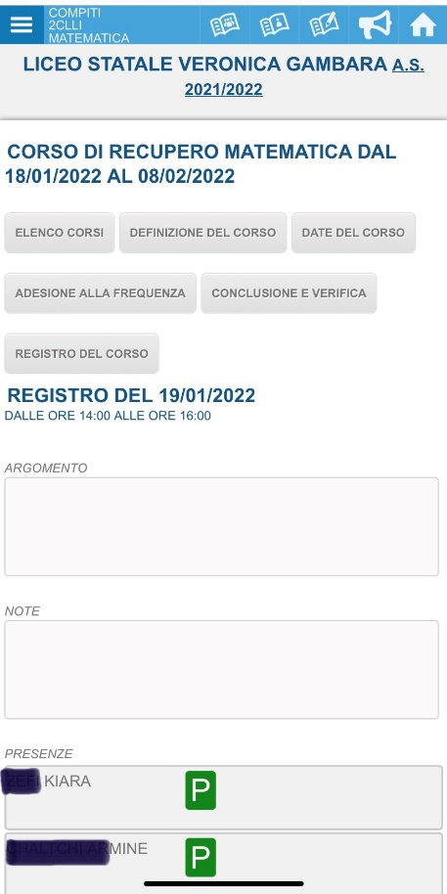

* Al termine del corso per registrare le verifiche si seleziona **CONCLUSIONE E VERIFICA.**

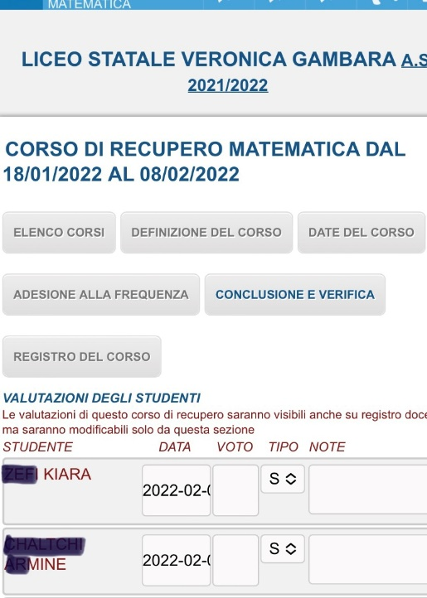

* Le valutazioni saranno visibili nel registro del docente come valutazioni di recupero che non fanno media.

